位移测试系统设计原理及应用方案

来源:互联网
位移测试技术在工业生产中有着广泛的应用。位移检测是机械量检测的基础，将机械量转化成位移量来检测是机电一体化技术的重要组成部分之一。对位移的检测不仅为提高产品质量和生产安全提供了重要数据，同时也为其他参数的检测提供了基础。在液压试验台中，传统的静态电液测量控制方式无法满足现在液压系统在性能、操作、在线监测和故障诊断方面的有求，所以在线监测以及分析系统的开发显得尤其重要。为了保证系统的稳定、准确以及低事故运行，本文开发了位移测试系统，能够实时显示其位移波形兵，还能够对其进行信号处理。
1 虚拟仪器及LabVIEW介绍
虚拟仪器(简称VI)由硬件设备与接口、设备驱动软件和虚拟仪器面板组成。通过底层设备驱动软件与真实的仪器系统进行通讯，并以虚拟仪器面板的形式在计算机屏幕上显示与真实仪器面板操作元素相对应的各种控件。用户用鼠标操作虚拟仪器的面板就如同操作真实仪器一样真实与方便。
测试软件是虚拟仪器的核心。IabVIEW是NI公司推出的一款丰富而又简洁的虚拟仪器开发软件，为一种图形化编程语言。利用其强大的图形化编程环境，使用可视化的技术，从控制模块上选择所需要的对象，放在虚拟仪器的前面板上。利用计算机强大的计算能力和虚拟仪器开发软件功能强大的函数库可以极大提高虚拟仪器系统的数据分析处理能力，节省开发时间。
2 位移测试系统的硬件构成
本文以液压试验台作为测试平台，由液压动力源和电气控制系统组成。其液压动力源由动力油泵和动力执行装置油马达组成。将虚拟仪器与液压实验台相连接，选择好工况、测点，安装好位移传感器，并调试处理好后便可开始采集数据。对液压试验台齿轮泵的轴向位移进行测试。硬件组成如图1所示。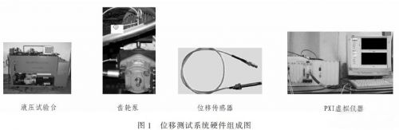
2.1 传感器的选择
实现位移测量的关键是信号的转换即传感器的选用。本文针对信息获取实验台液压回路在正常工况下齿轮泵进行轴向位移信号采集，并对信号进行波形显示和分析。做出随时间变化的波形曲线，通过波形显示和分析结果，从而验证本位移测试平台数据显示程序的正确性和有效性。
本系统中，位移传感器选用电涡流位移传感器CWY-DO-504，量程4 mm，探头φ14 mm。这是一种将机械位移或振动幅度转换成电信号输出的非电量电测装置。给旋转轴等转动体的动态测量带来方便，探头可在水、油等介质中工作。在进行位移测量时，其位移信号的调理采用与之配套的位移信号调理器。本检测系统可以将位移量转换成电压信号供数据采集卡。在执行机构带动位移传感器运动时可以进行电压信号的采集，最后通过标定将电压信号转换成相应的位移信号，实现位移的测量。其形状如图2所示。
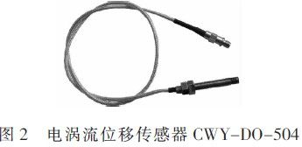
2.2 数据采集卡的选择
本实验平台使用的机箱是NI公司推出的8槽PXI-1050机箱，其工作温度为0～50℃。集成式信号调理中带有4个用于SCXI模块的插槽。具有DC电源和集成式信号调理。4个SCXI插槽将信号调理模块集成到PXI系统中。本设计中所采用的是NI公司生产的PXI-6251多功能数据采集卡，其主要参数如下：16路模拟输入通道，16位精度，1.25MS/s采样率;2路模拟输出，16位精度，2.8MS/s输出速度;24路数字I/O，2路定时计数器，满足位移信号采集的需求，将位移信号转换为电压信号输出。
3 位移测试系统的软件构成
模块化设计数据采集，数据采集模块的设计对后续的数据显示和分析结果以及整个系统功能的实现，具有直接影响，本文利用NI公司的DAQ(Data AcQuisition)卡及其驱动程序设计这一模块，充分利用集成的功能全面的DAQ函数库和子VI，设计可以实现对数据采集的控制，包括触发控制、通道控制等的数据采集模块。
3.1 位移测试系统的程序流程
位移测试系统的程序流程如图3所示。
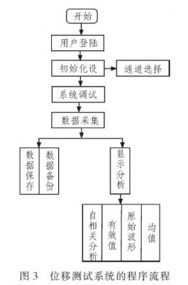

3.2 位移测试系统的主控前面板
位移测试系统的主控前面板如图4所示。
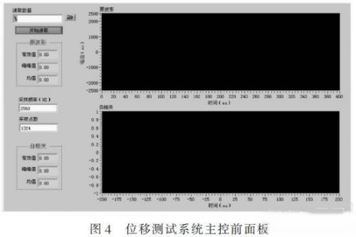
在这个位移测试中，前面板可以显示位移信号的原始波形，还可对位移信号进行求导分析处理，一目了然的显示出原波形和自相关波形的关键信息——有效值、峰峰值和均值。
3.3 位移测试系统的VI设计
数据存储与调用。程序设计时，采用数据库对数据进行存储、读取。建立一个Access数据源，通过ADO数据库访问技术，充分利用ADO的灵活性，通过编程模型实现对数据库的操作，执行用户命令，实现对数据的管理。利用ADO技术的LabVIEW数据库访问包——LabSQL，用户可以直接在LabVIEW中以调用子VI的方式实现对数据库的访问。数据库编程如图5所示。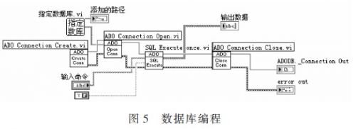

4 现场试验
在对数据进行采集前，要给系统进行调试，保证采集的数据在数据采集卡的规范范围内，确保数据采集卡的输出波形与实际波形相符合，只有达到这个要求才可进行数据采集，保护数据采集卡的安全性。调试好后直接退出，进行数据采集操作。否则要重新调试，直到符合要求方可进行后续操作。然后将传感器安装在齿轮泵的轴向外沿，将采集处理的信号在位移测试系统的前面板上显示出来，如图6所示。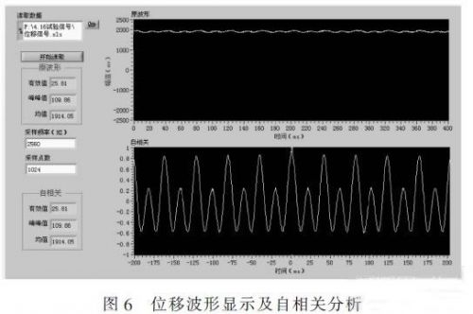

从位移的原波形中可以看到位移信号为一个周期信号，这也可以从自相关图中判断出，因为其自相关函数波形不衰减，为同频率的周期信号。
5 结论
通过对位移信号的采集和分析，所设计的位移测试系统显示、分析出来的信号波形与液压系统的实际运行工况相符合。从而验证了此开发平台的有效性，也为进一步对机器及其零部件的运行情况、在线监测、故障诊断提供了一个直观便捷的分析平台。

